THÔNG TIN TRỌNG TÀI VIÊN
TRẦN VĂN NAM |  | 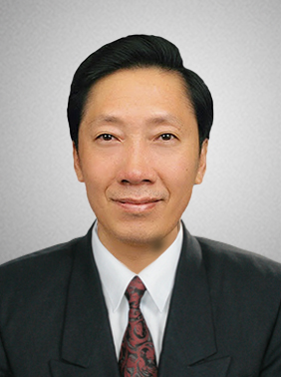
 | Năm sinh: 1966
 | Nghề nghiệp: Trưởng khoa, Khoa Luật, Đại học Kinh tế Quốc dân
 | Email: namtv@neu.edu.vn - namuw2002@gmail.com
 | Lĩnh vực hoạt động: Luật kinh doanh; Luật thương mại quốc tế; Sở hữu trí tuệ
 | Ngôn ngữ: Tiếng Anh, Tiếng Pháp

Học vấn
2000 | Tiến sỹ Quản lý Kinh tế, Trường Đại học Kinh tế quốc dân
2019 | Tiến sỹ Luật Kinh tế, Học viện Khoa học Xã hội Việt Nam
Kinh nghiệm
1999 – 2003 | Giảng viên, Bộ môn Luật, Trường Đại học Kinh tế Quốc dân
2000 – 2009 | Giảng viên đồng giảng, Chương trình sau đại học của Washington State University
2000 – 2011 | Giảng viên đồng giảng, Swinberne University of Technology, Australia
2002 – 2003 | Giảng viên thỉnh giảng một năm, Trung tâm Luật Châu Á, University of Washington
2003 – 2013 | Trưởng Bộ môn, Bộ môn Luật, Trường Đại học Kinh tế Quốc dân
2014 – nay | Trưởng Khoa, Khoa Luật, Trường Đại học Kinh tế Quốc dân
Chức vụ
2003 – nay | - Thành viên, Hiệp hội Luật Kinh doanh khu vực Bắc Mỹ (PNALSB)
2002 - nay | - Trọng tài viên, Trung Tâm Trọng Tài Quốc tế Việt Nam bên cạnh Phòng Thương mại và Công nghiệp Việt Nam (VIAC)
Bằng cấp/chứng chỉ
1988 | - Cử nhân Luật hành chính, Trường Đại học Luật Hà Nội
1995 | - Thạc sĩ Quản trị kinh doanh, Đại học Tổng hợp Boise, bang Idaho, Hoa Kỳ
2005 | - Thạc sỹ Luật Sở hữu trí tuệ, Đại học Turin, Italia
2000 | - Tiến sỹ Quản lý Kinh tế, Trường Đại học Kinh tế quốc dân
2019 | - Tiến sỹ Luật Kinh tế, Học viện Khoa học Xã hội Việt Nam
1996 - 1997 | - Khóa đào tạo sau đại học “Common Law”, University of Moncton, Ca-na-đa
2002 - 2003 | - Nghiên cứu viên kiêm giảng viên thỉnh giảng Luật Kinh doanh, Chương trình Fulbright, University of Washington School of Law, Hoa Kỳ

